学校无线网络使用说明
为满足师生无线上网学习的需求，为学生提供处处能学、时时可学的学习环境，不断加强学生适应信息时代素质与能力培养，学校利用暑假时间进行了校园网络建设。目前行政楼、图书馆、餐厅、宿舍已经部署了无线网络。
无线网络使用说明
1、打开无线开关，您将能在无线信号列表中看到校园无线SSID: TNXY-WLAN，点击连接。
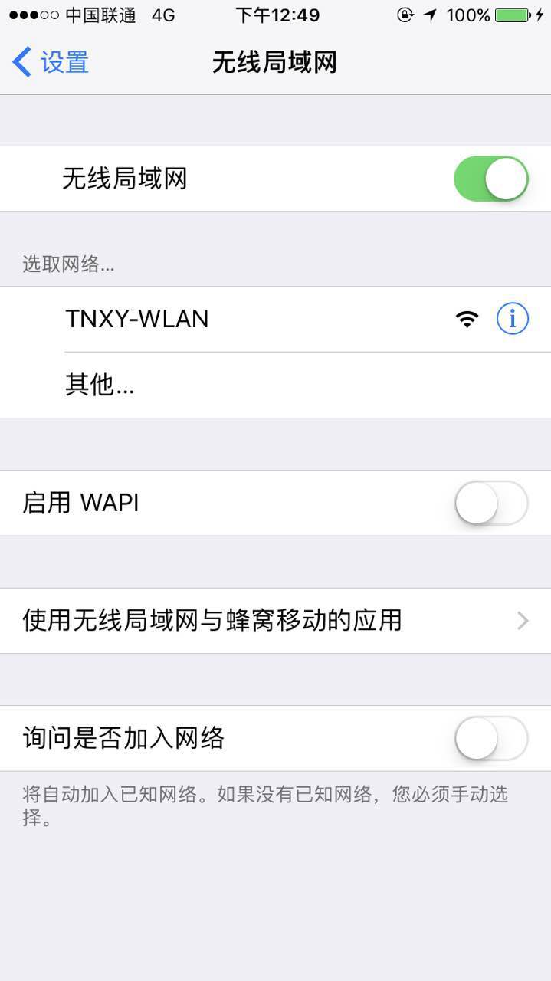
2、在弹出的窗口中，输入你的校园网帐户，点击登录，就可以使用校园无线网络了。
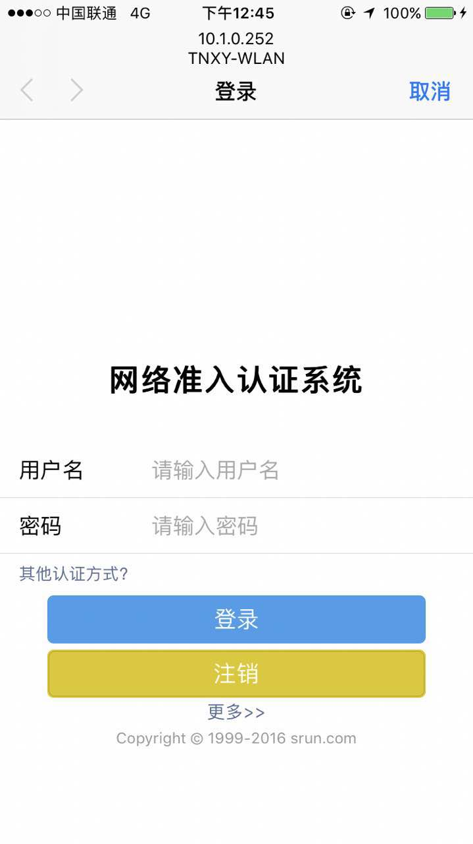
注意事项：
如果连接TNXY-WLAN后，没有自动弹出认证界面，请用手机自带的浏览器手动打开一个网页，同样会自动切换到认证界面。
使用中可能出现的问题：

- 跨区域WLAN可能会断线，需要重新登录。
2、手机一段时间无操作待机状态，需要重新登录。

